**Git Intstall**

1. Download from <https://git-scm.com/download/win>
2. กด install แล้วจะปรากฏหน้านี้ขึ้นมา

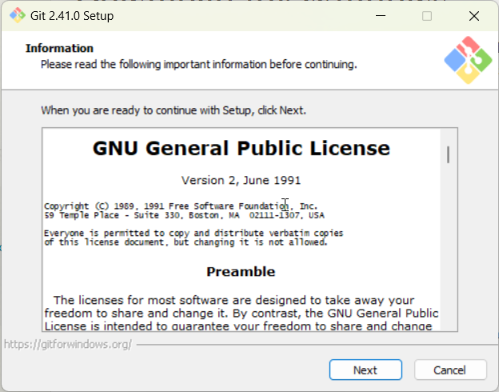

1. กด Next โปรแกรมจะ Folder ที่เราต้องการติดตั้งโปรแกรม

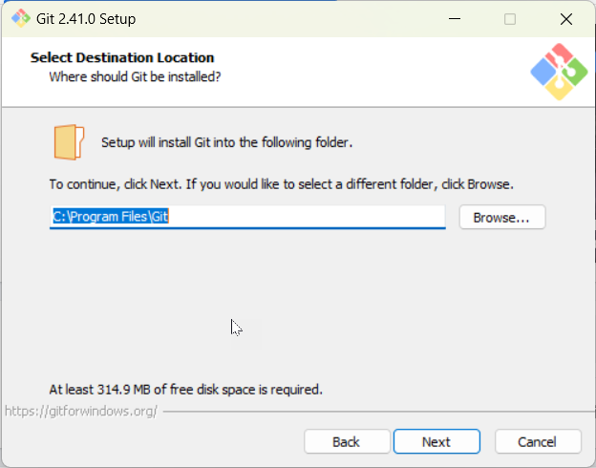

1. ส่วนของการเลือก Components ต่างๆ ที่ใช้ใน Git ให้กด Next ได้เลย

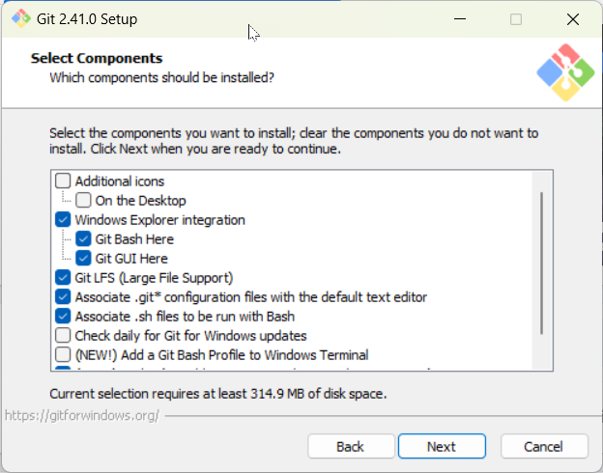

1. การกำหนดตัว Start Menu Folder

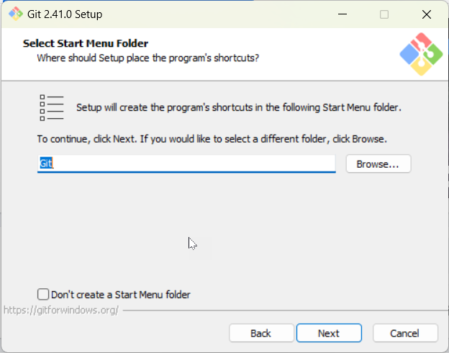

1. แสดงหน้าจอสำหรับเลือกตัว editor ในการเขียนโปรแกรม ในที่นี้ให้เราใช้ VS Code

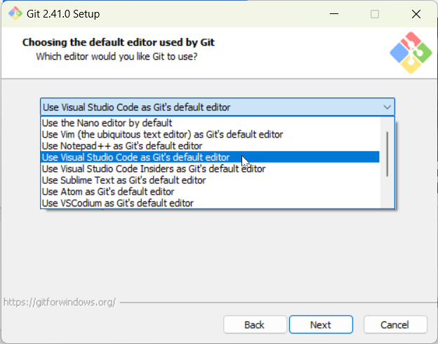

1. กำหนดส่วนของ initial branch ในโปรเจคใหม่

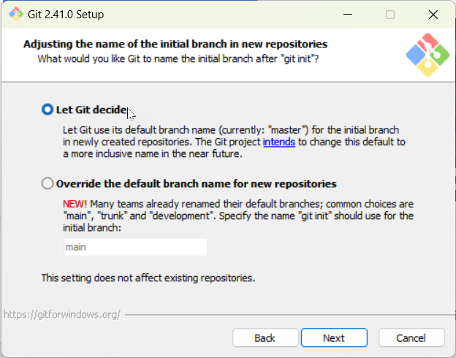

1. ส่วนการปรับแต่ง PATH ในนี่นี้ให้เราเลือกหัวข้อที่สอง เพื่อให้สามารถใช้พวก 3rd-party ได้

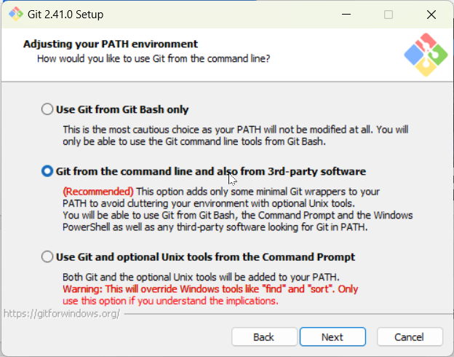

1. เลือกใช้ Shell จากตัว Git เอง

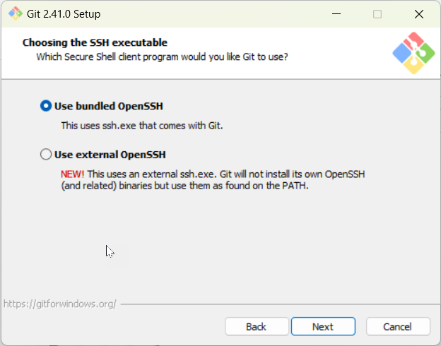

1. HTTPS transport backend

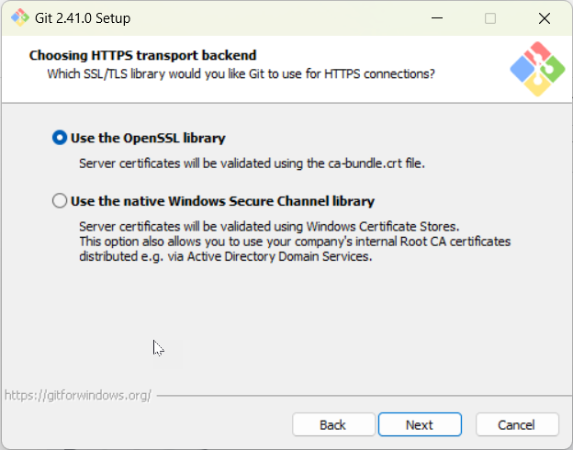

1. เลือกการใช้งานในโหมด windows

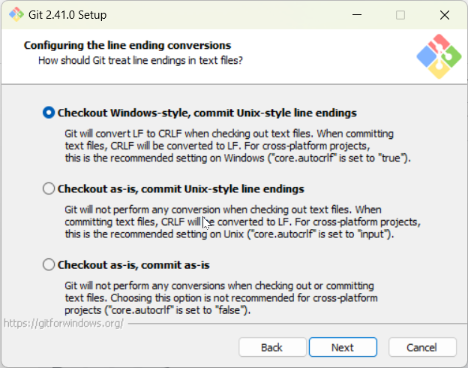

1. Configuring the terminal

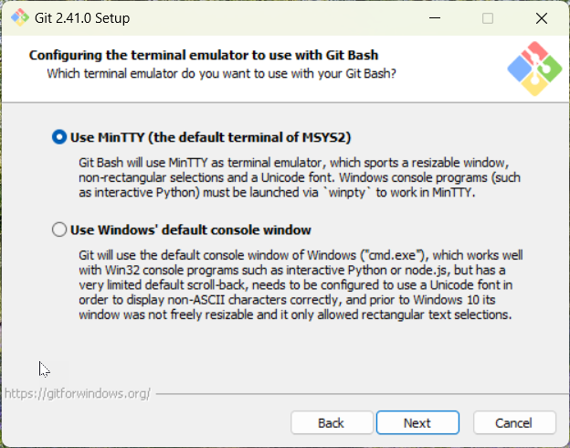

1. Choose the default

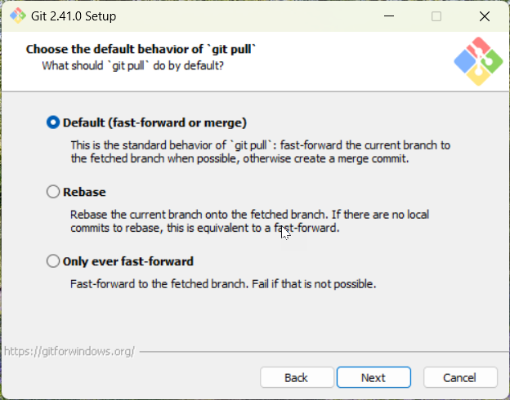

1. ส่วนของการขอความช่วยเหลือ

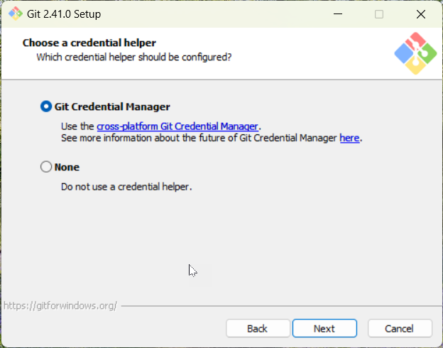

1. Configuring experimental options

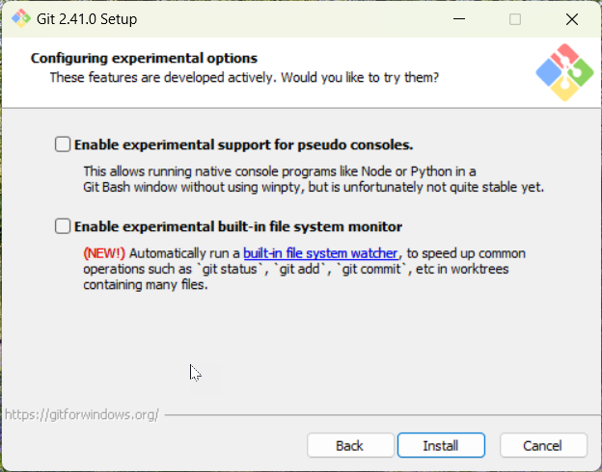

1. รอการ install

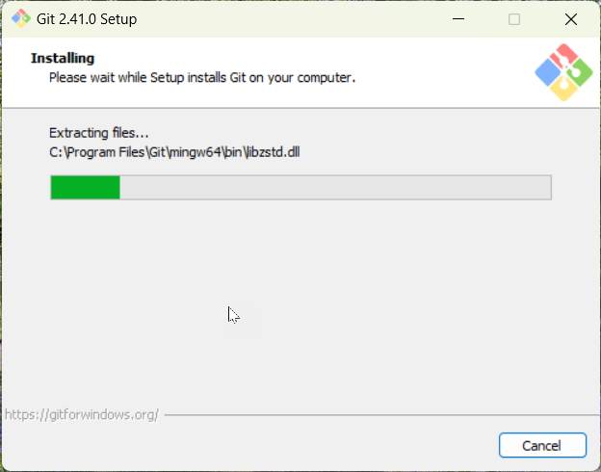



1. หลังจากติดตั้งเสร็จแล้วให้เรียกใช้โปรแกรม VS Code แล้วของทำการ check git ดู

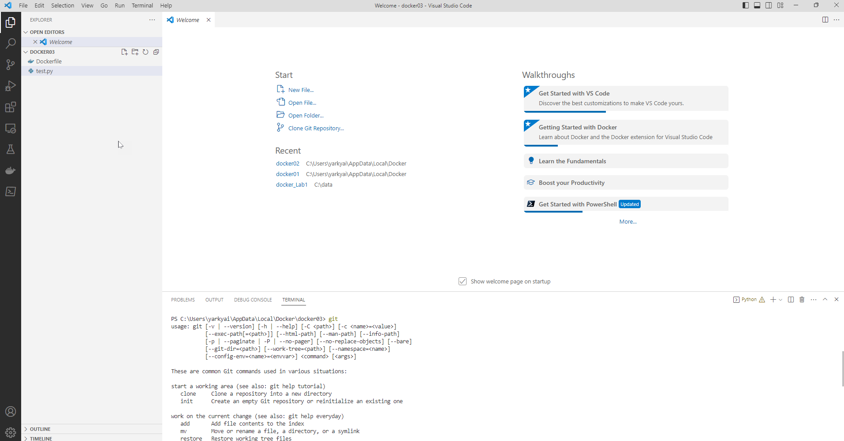

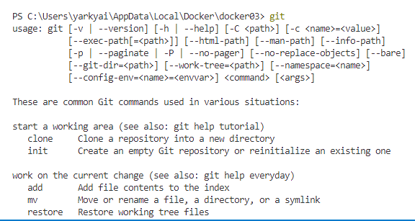

เท่านี้ Git ของเราก็พร้อมใช้งานแล้ว แต่ยังไม่หมด ต่อกันเลย

1. ติดตั้ง Github desktop จาก <https://desktop.github.com/> โดยโปรแกรมจะเข้ามาช่วยให้เราทำงานได้สะดวกขึ้นสำหรับมือใหม่

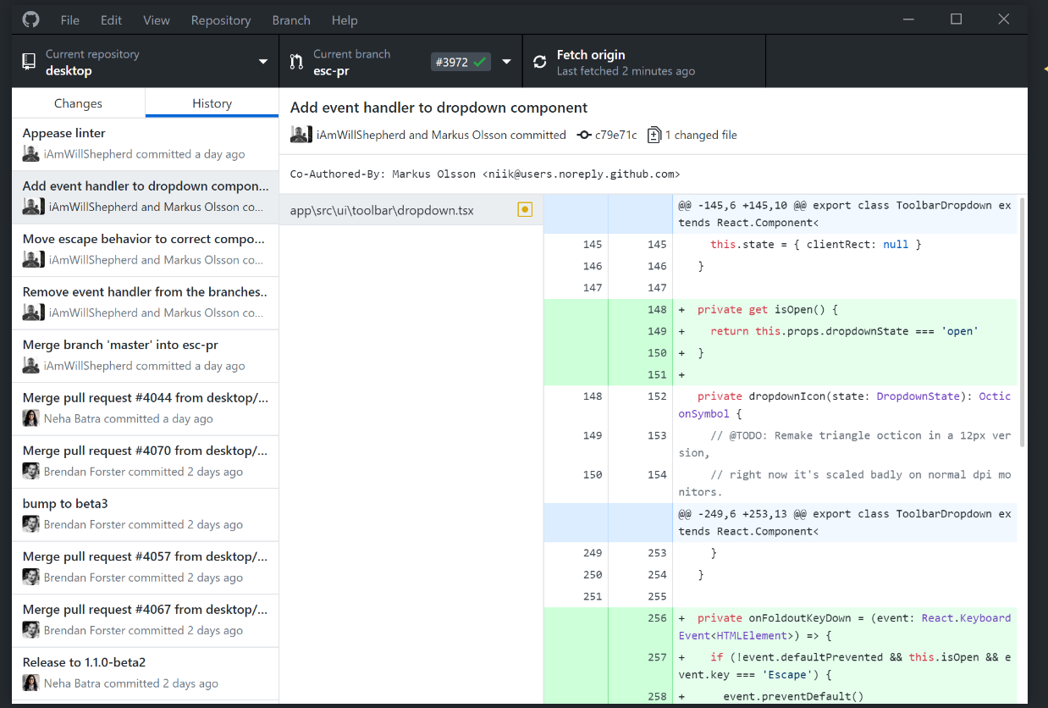

1. สมัคร user ก่อนนะครับ

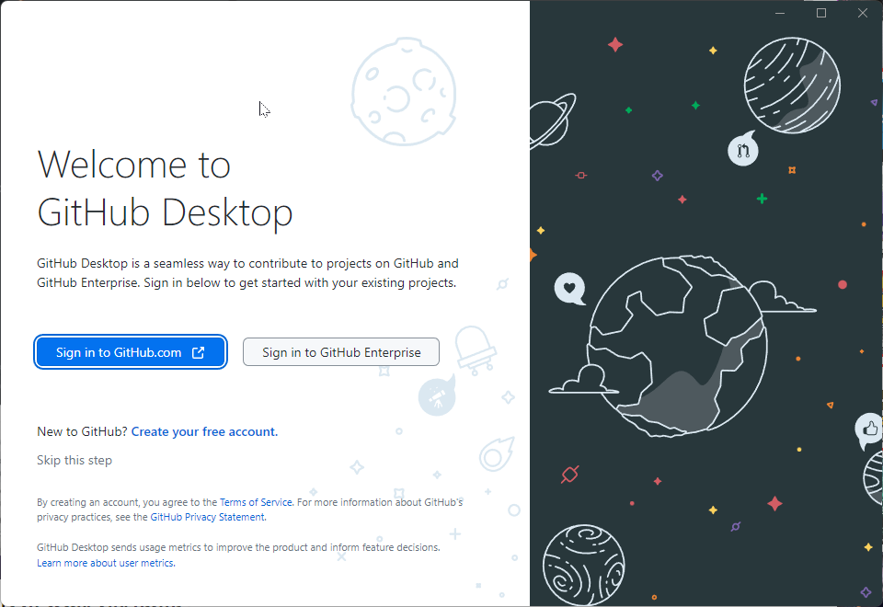

1. หลังจากเราสร้าง user ใหม่ โปรแกรมจะให้เราทำการกรอกเลขที่ได้จาก email กรอกให้เรียบร้อย โปรแกรมก็จะพาเรามาหน้าที่พร้อมทำงานของ git

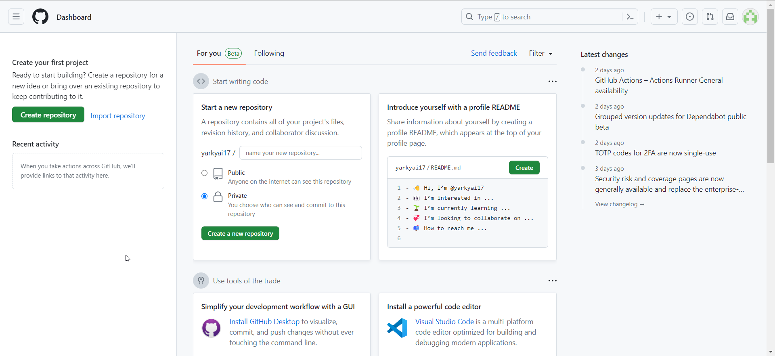

1. อย่าลืมกลับไป login ของโปรแกรม git ในเครื่องเราด้วย โดยโปรแกรมจะเชื่อมต่อไปยังเวปแล้วถามว่า เราจะยอมรับการ login จาก PC ของเราหรือไม่

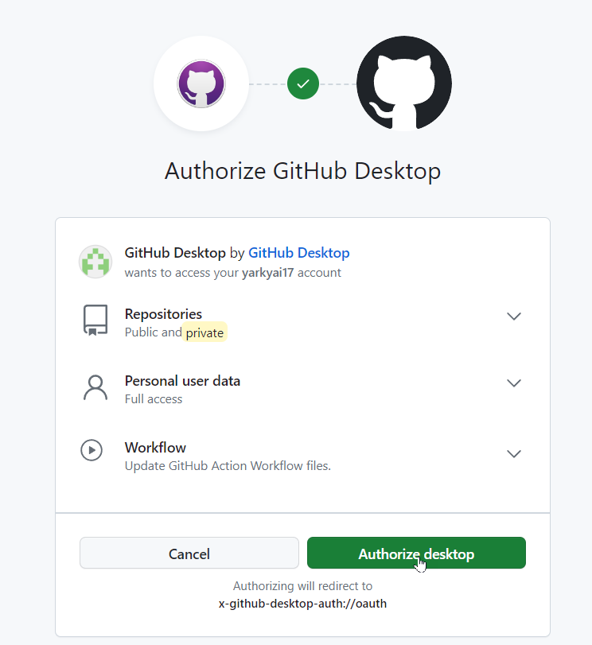

1. เลือก Email ในหน้านี้ให้เป็นเมล์ที่เราใช้สมัคร

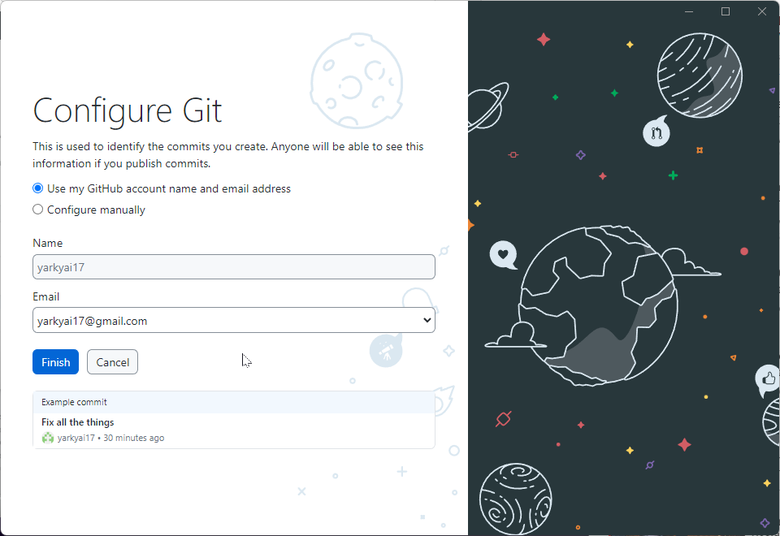

เป็นอันเสร็จสิ้นในการลงโปรแกรม Github แต่ยังไม่เสร็จ Lab ของวันนี้ มาต่อๆๆ

1. กลับไปที่หน้าเวป ทำการ Create repository (มันก็คือสร้างโปรเจค นั้นแหละ)

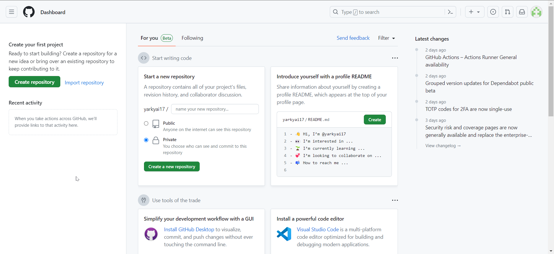

1. ที่เวป git hub ตั้งชื่อ repo ของเราเป็น Lab03

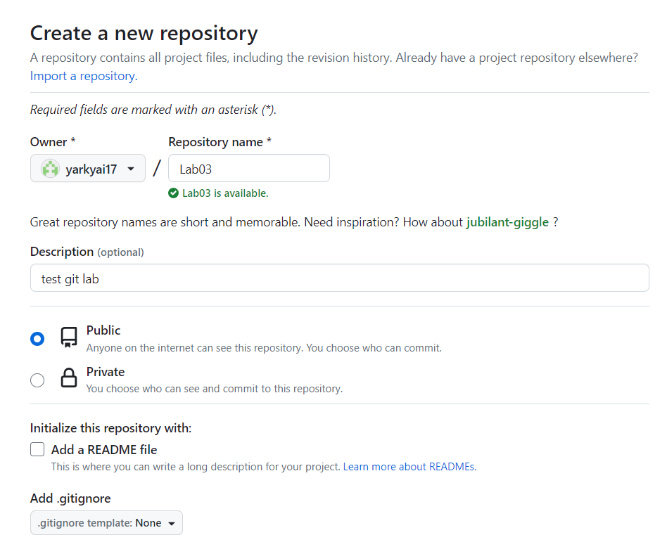

1. เมื่อกดปุ่มสร้างจะได้หน้าจอดังนี้ ให้เรากดปุ่ม set up in Desktop ได้เลย

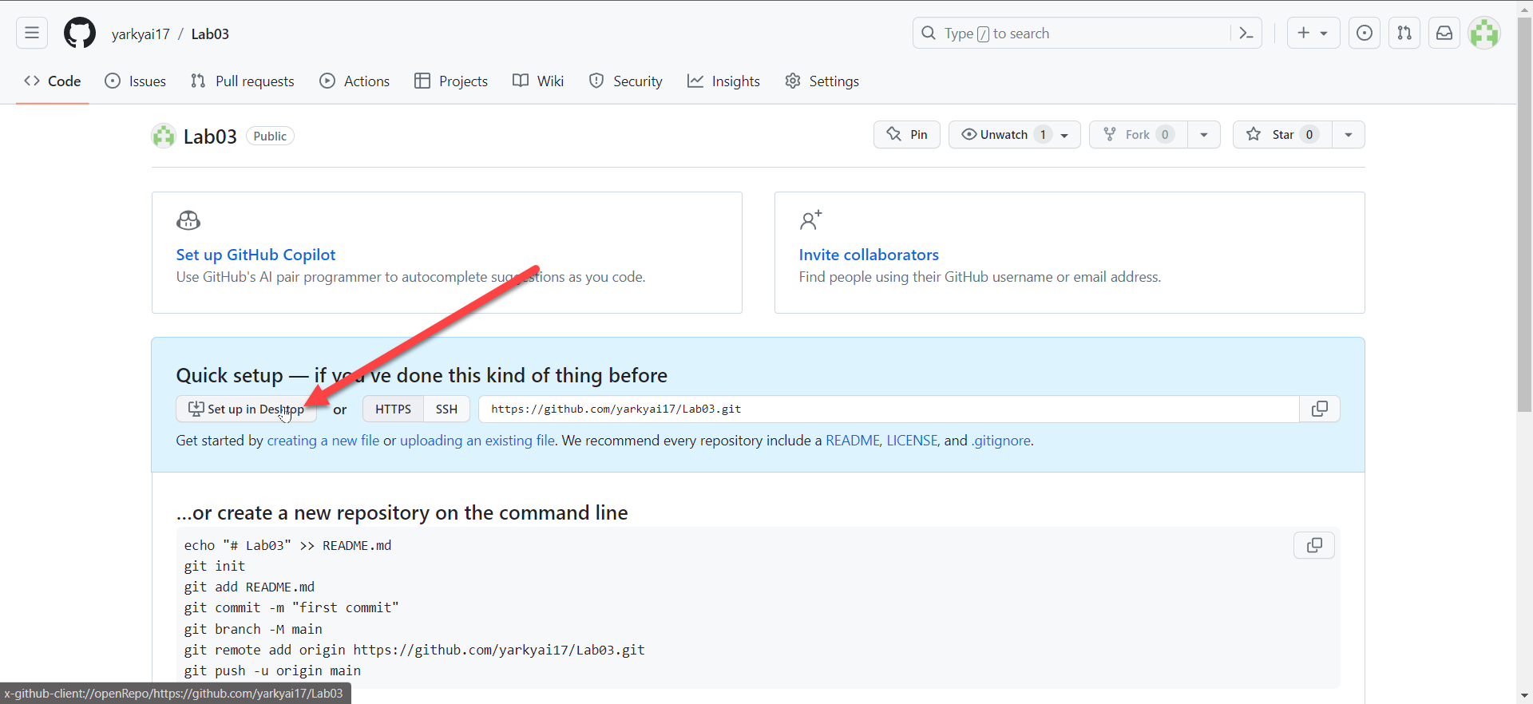

1. เมื่อกดปุ่ม โปรแกรมจะเรียก Git Desktop ขึ้นมา จะเห็นว่ามี link ที่แสดงจากเวป และอีกส่วนหนึ่งจะเป็นไฟล์ในเครื่องของเรา

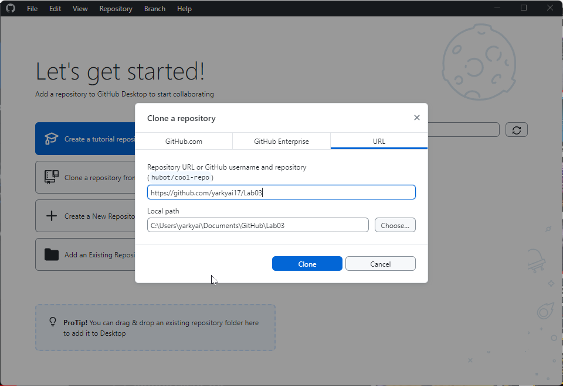

1. หลังจากกดปุ่ม Clone จะได้หน้าจอตามรูป โดยเราสามารถกดปุ่ม Open in Visual Studio Code ในส่วนนี้ถ้าใครขึ้นเป็นโปรแกรมอื่น สามารถกด Options เพื่อเปลี่ยนตัว editor ได้

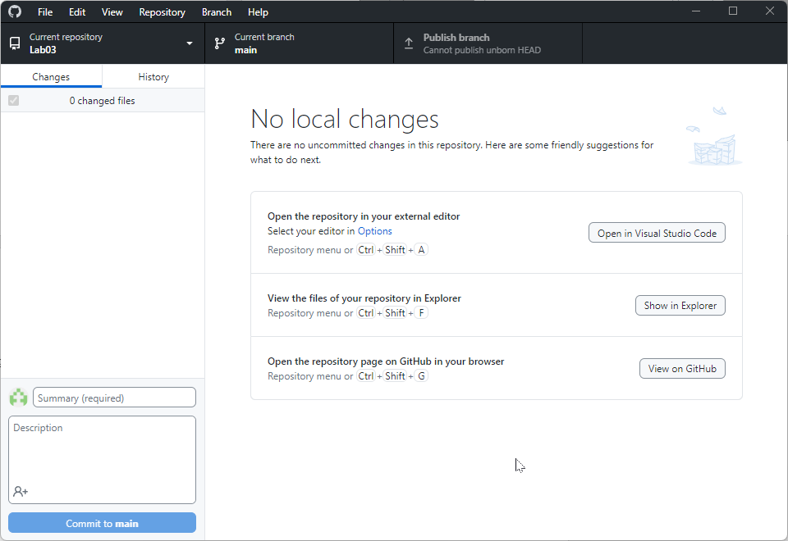

1. กดปุ่ม Open in VS Code โปรแกรมก็จะเปิดตัว VS code ให้เรา

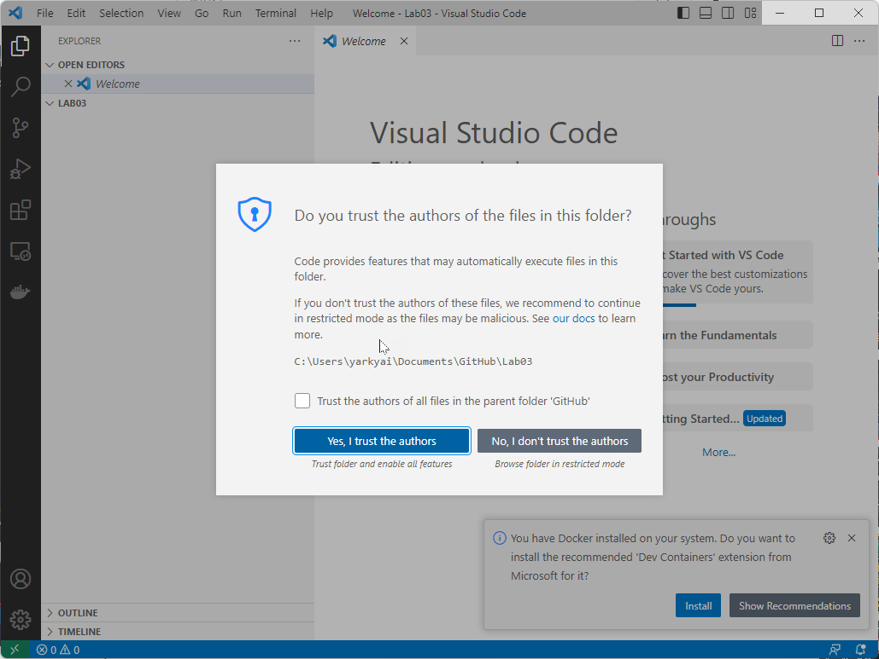

1. จากโปรแกรม VS code จะเห็นว่าตัวโปรแกรม set path รอไว้ที่ Folder LAB03 เรียบร้อยแล้ว

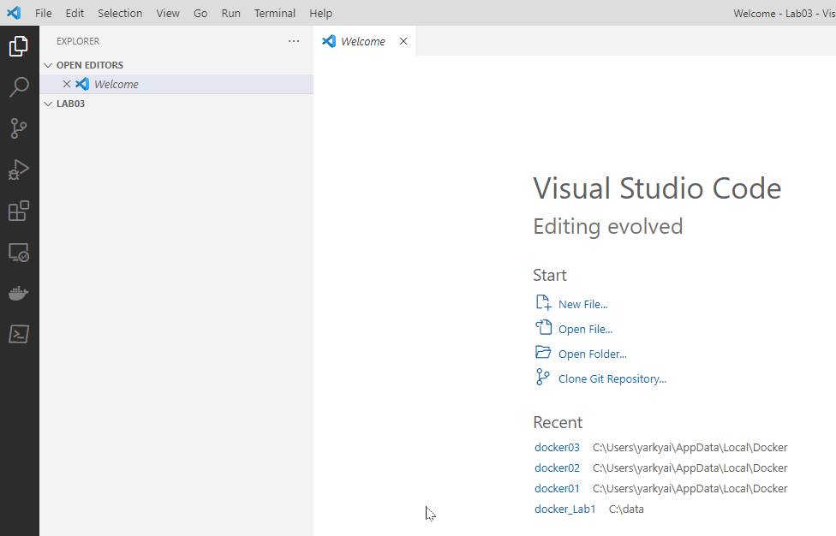

1. ทดลองสร้าง File ให้ตั้งชื่อว่า index.html

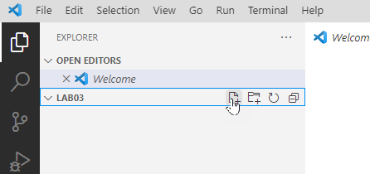

1. พิมพ์ Code ตามรูป

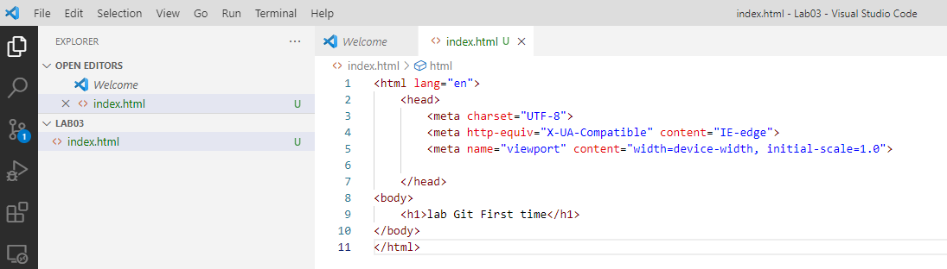

<html lang="en">

    <head>

        <meta charset="UTF-8">

        <meta http-equiv="X-UA-Compatible" content="IE-edge">

        <meta name="viewport" content="width=device-width, initial-scale=1.0">

    </head>

<body>

    <h1>lab Git First time</h1>

</body>

</html>

1. หลังจากทำการ Save จะเห็นว่าตัว VS code มีการเปลี่ยนแปลงในส่วนของ Changes

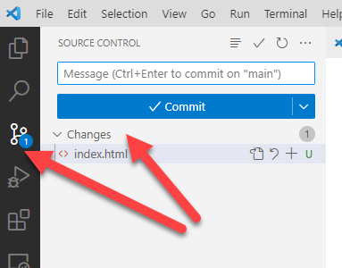

1. ทำความเข้าใจกระบวนการกันก่อน

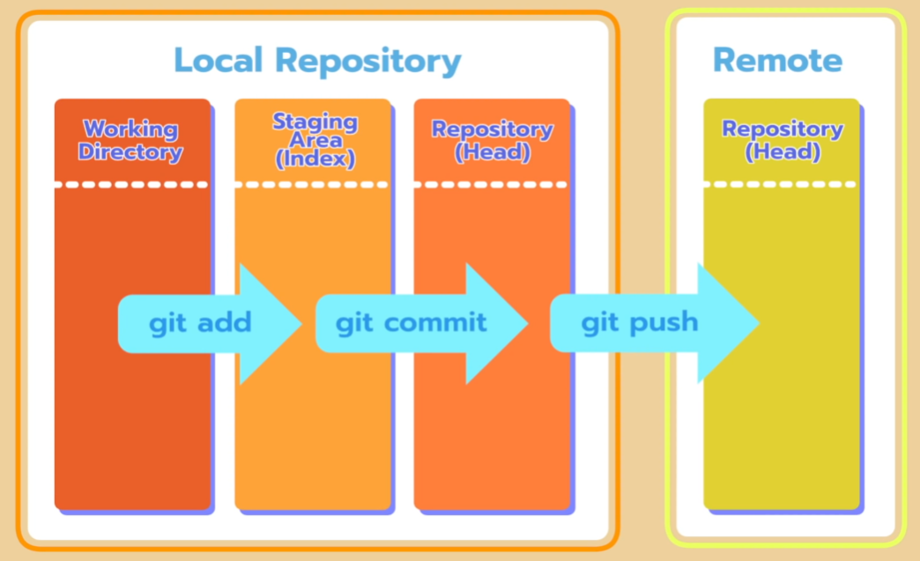

1. หลังจากเขียนโปรแกรมเสร็จ ให้กลับไปที่โปรแกรม Git ตั้งชื่อ Commit ในที่นี้เราตั้งชื่อ add index แล้วกด commit to main ได้เลย

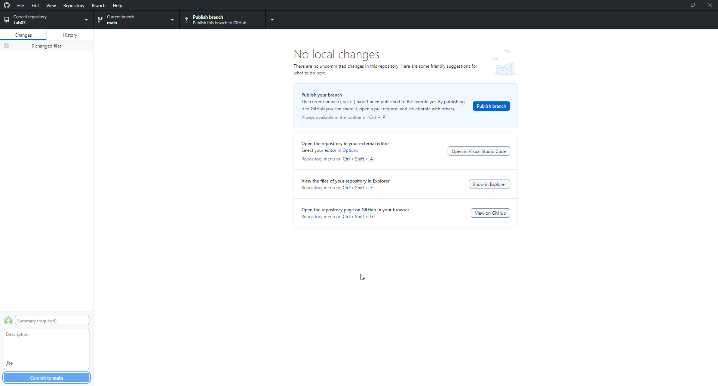

1. กลับไปที่เวป git ทำการ refresh จะเห็นไฟล์ที่เรา commit ไปเมื่อครู่

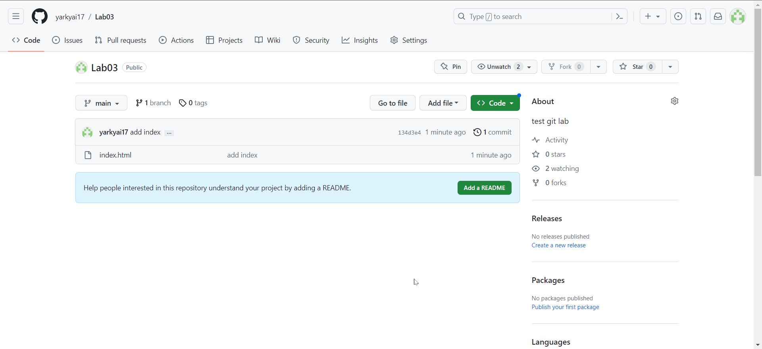

1. ทดลองทำการแก้ Code ใน VS code แก้ในบรรทัดที่ 9 เป็น lab Git Edit 1 แล้วทำการ Save

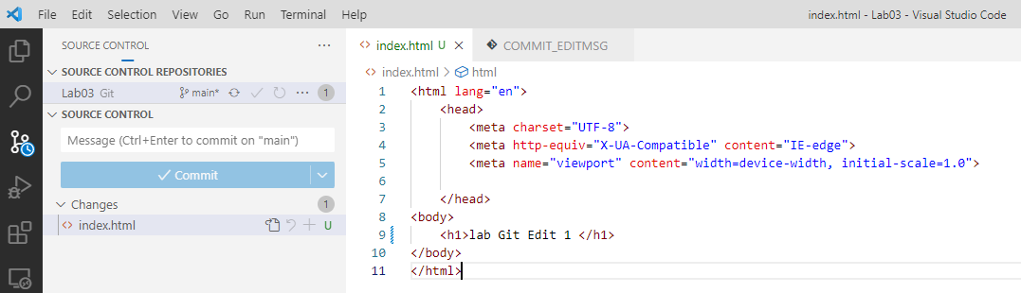

1. กลับไปที่โปรแกรม Git จะเห็นว่าโปรแกรมแสดงว่า code ของเรามีการเปลี่ยนแปลง ทดลองกด Commit อีกที

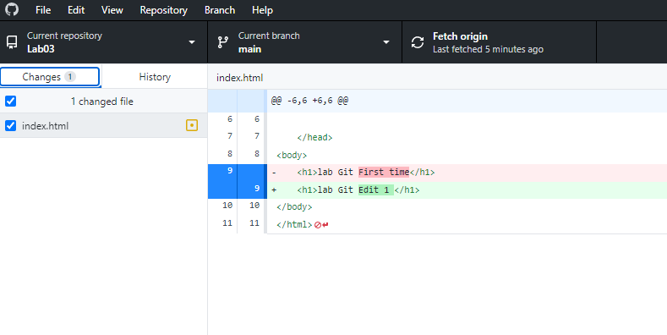

1. ไปที่หน้าเวปจะเห็นว่า มีการแจ้งว่าเรา Commit ไปแล้ว 2 ครั้ง

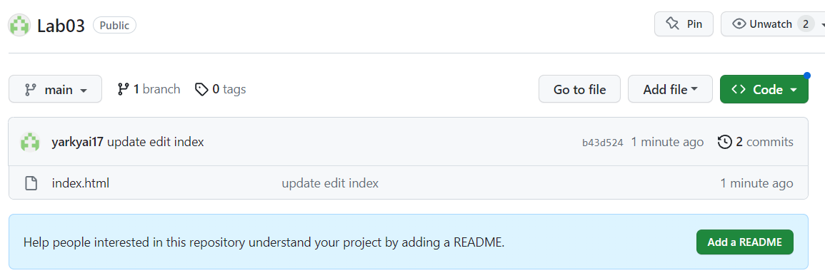

1. เราสามารถดูหน้า History ได้ว่าเราทำอะไรไปบ้างแล้ว

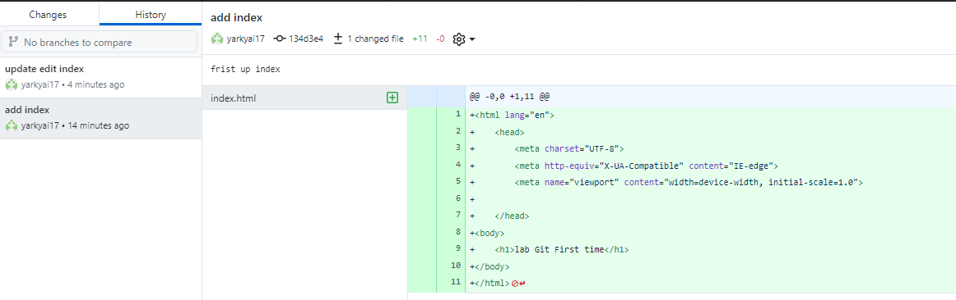

1. การทำงานร่วมกับผู้อื่น จะสอนในสัปดาห์ต่อไปนะจ๊ะ

